
Контакты завода Взлет в России:
644013, г. Омск, ул. Завертяева, 36
тел/факс: (3812) 602-045, 600-232
http: www.vzlet-omsk.ru
Контакты представительства
в Казахстане:
e-mail: zakaz@prom-oborudovanie.kz
+7 (717) 247-27-63 (для жителей Астаны)
+7 (727) 350-50-97 (для жителей Алматы)
http://www.prom-oborudovanie.kz

Опросный лист на жироуловитель
Организация:
Контактное лицо:
Телефон/факс/e-mail:
Почтовый адрес:
Месторасположение объекта:

Вертикальный жироуловитель Горизонтальный жироуловитель
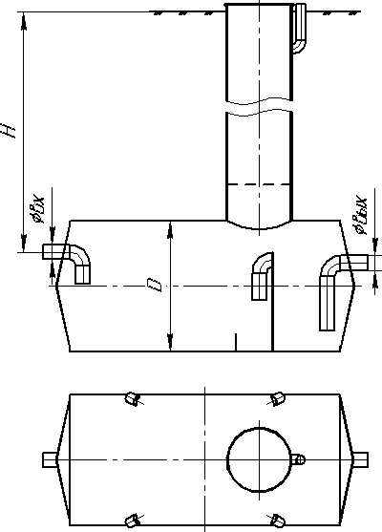
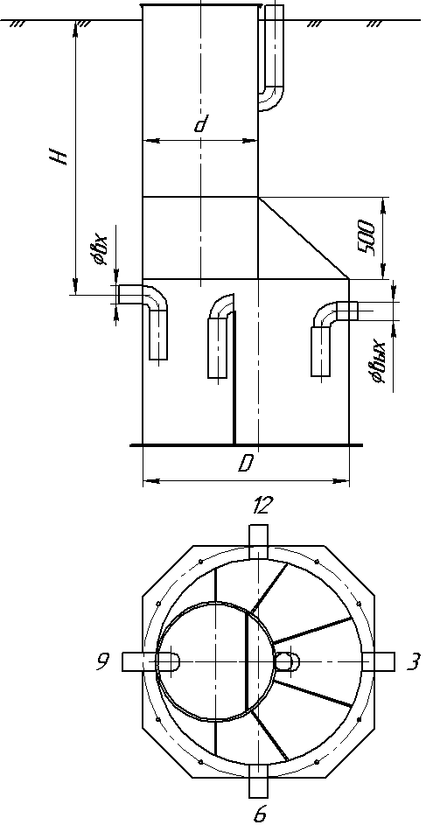

Параметры жироуловителя
Вид объекта (кафе, ресторан, столовая и.т.д.)
Производительность жироуловителя, |  | л/сек
Вид жироуловителя | - Горизонтальный  - Вертикальный
Материал | - Полиэтилен  - Сталь  - Стеклопластик
Глубина заложения подводящей трубы, лоток (Н) |  | м
Диаметр подводящей трубы (Dвх) |  | мм
Диаметр отводящей трубы (Dвых) |  | мм
Наличие сигнализатора уровня жира | - Да  - Нет
Установка жироуловителя | - Подземное  - В помещении
Наличие лестницы обслуживания | - Да  - Нет
Подпись заказчика __________________ «___»_________ 20___ г.

